INSTRUKCJA

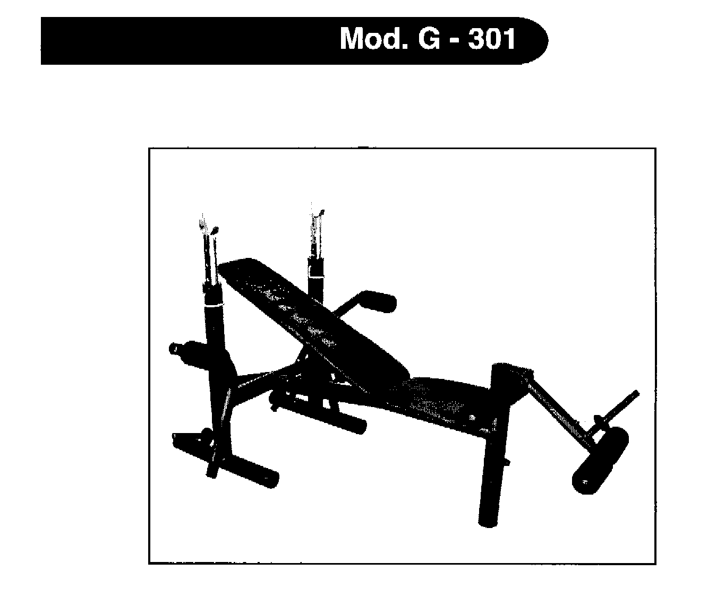 PRODUCENT DYSTRYBUTOR
EXERCYCLE S.A DEL SPORT Sp. z o.o.
P.O BOX 195 ul. Syrokomli 16
01080 VITORIA 03-335 Warszawa
HISZPANIA tel +48 22 811-01-02, 811-07-39
fax 674-41-42
e-mail:delsport@delsport.com.pl
www.delsport.com.pl

- Wyjmij wszystkie części z opakowania i sprawdź czy niczego nie brakuje (fig.1):

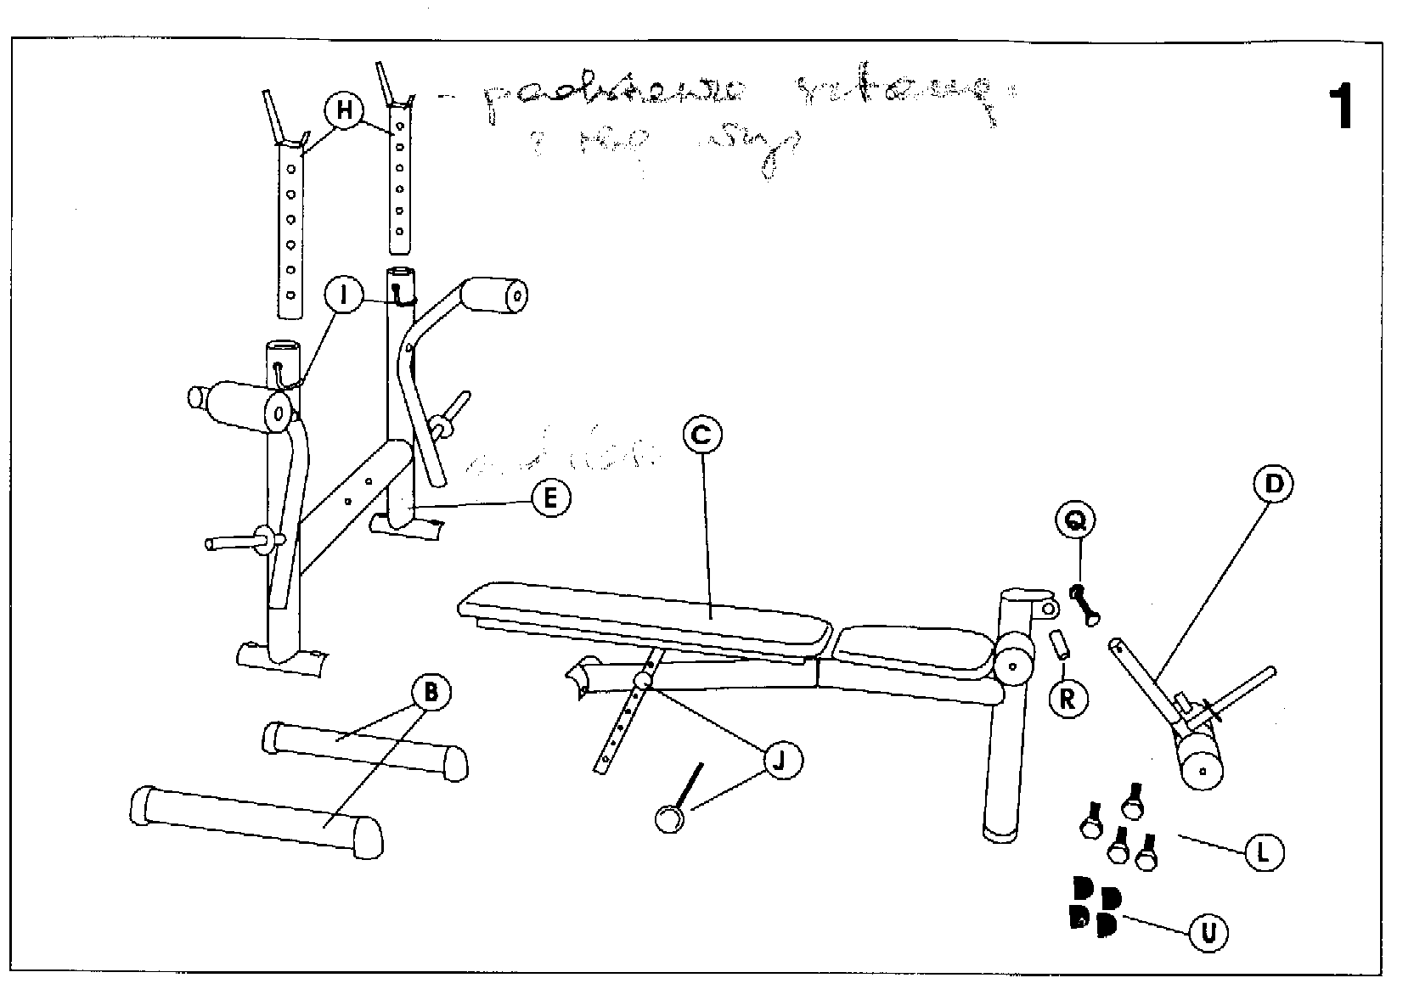

- B – podstawa
- C – górna część ławki
- D – przyrząd do ćwiczenia nóg
- E – podstawa ławki
- H – 2 chromowane podstawy sztangi z regulacją wysokości
- I – 2 zawleczki zabezpieczające
- J – 2 zawleczki zabezpieczające
- L/Q – śruby M8
- U - nakładki na śruby
- R - tuleja
2. Umieść podstawę ławki (E) na podstawie (B) tak jak jest to pokazane na fig. 2, a
następnie przykręć mocno śrubami (L).

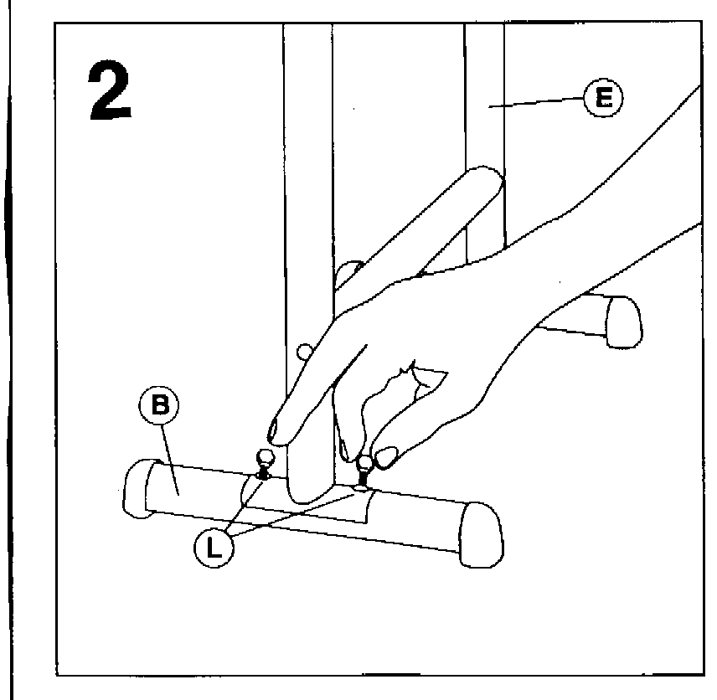

3. Umieść górną część ławki (C) na podstawie ławki (E). Dociśnij mocno dwiema
śrubami, tak jak jest to pokazane na fig. 3.
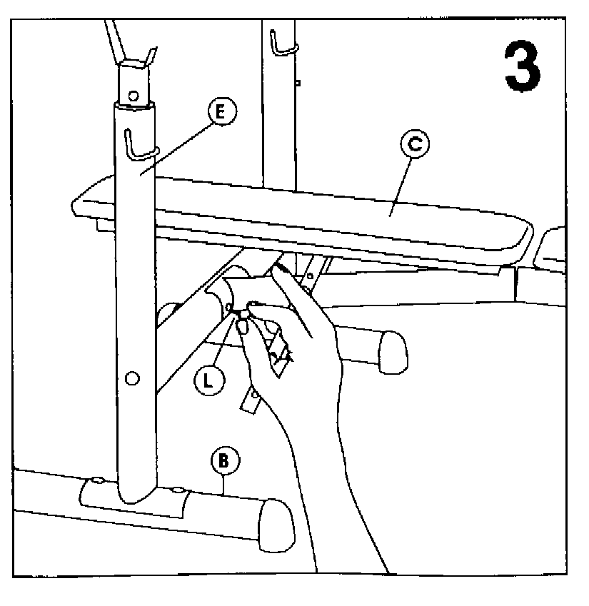

4. Przyczep przyrząd do ćwiczenia nóg (D) do ławki (C), tak jest to pokazane na fig.4.
Śrubę (Q) włóż w tuleję (R), po czym dokręć nakrętką.

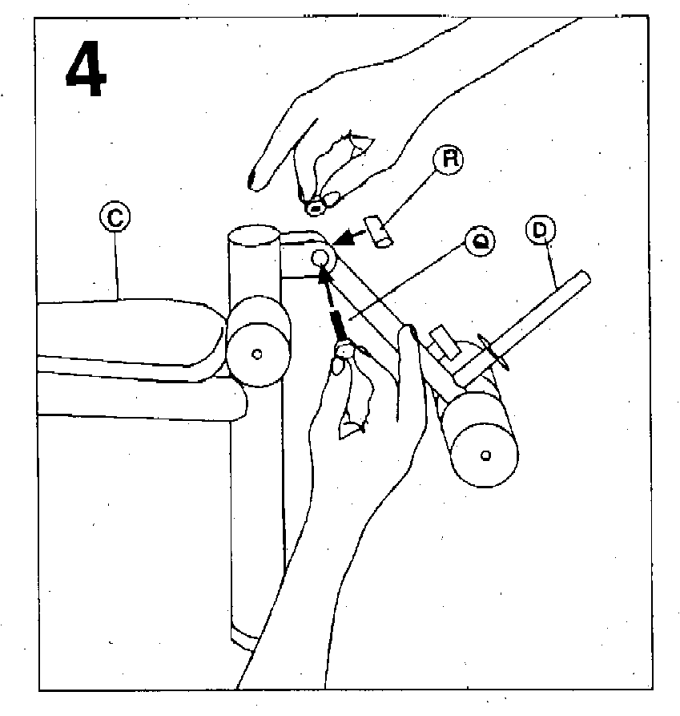

5. Kąt nachylenia ławki (fig.5): By ustawić kąt nachylenia ławki, zmień jej pozycję, tak
jak jest to pokazane na (fig.5) i zabezpiecz zawleczką (J).
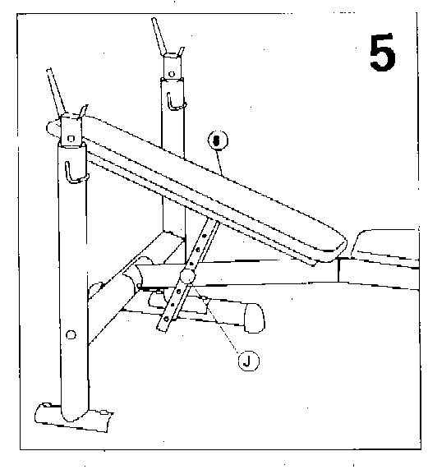

6. Ustawienie podstaw bocznych: ustaw chromowane podstawy sztangi (H) tak jak jest
pokazane na (fig.6), a następnie zabezpiecz zawleczkami (I).

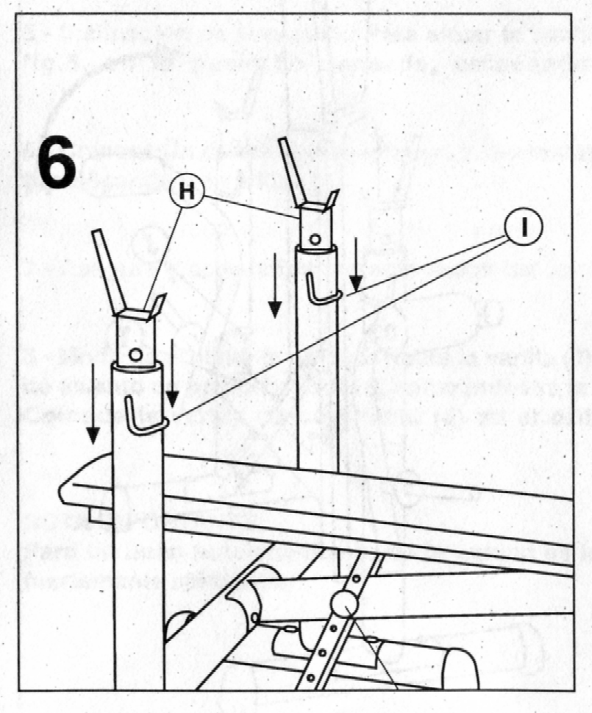

7. Dokręć i zabezpiecz wszystkie śruby, a następnie nałóż na nie nakładki (U). (fig.7).

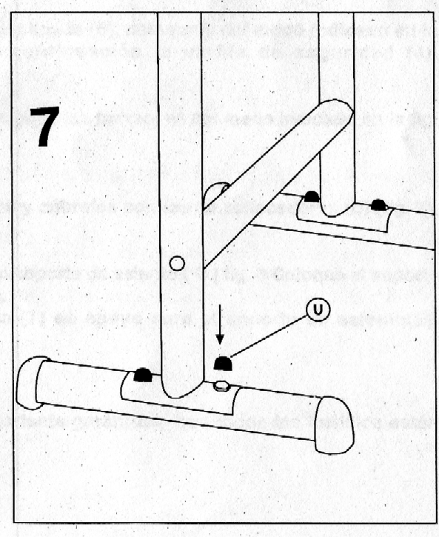

- Przechowywanie ławki do ćwiczeń: wyjmij zawleczki zabezpieczające (J) z górnej części ławki (C) tak jak jest pokazane na fig.8. Ustaw górną część ławki (C) w pozycji pionowej(fig.9). Następnie umieść zawleczkę zabezpieczającą (J) w otworze oznaczonym (T) w podstawie ławki (E).

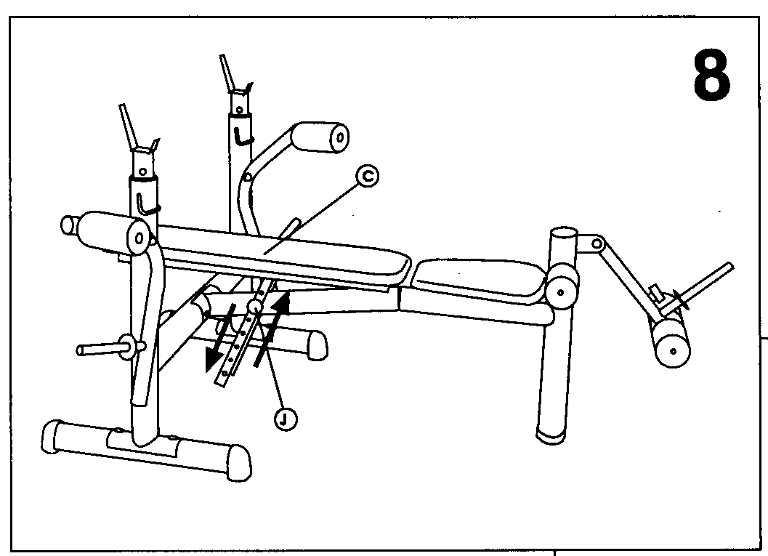
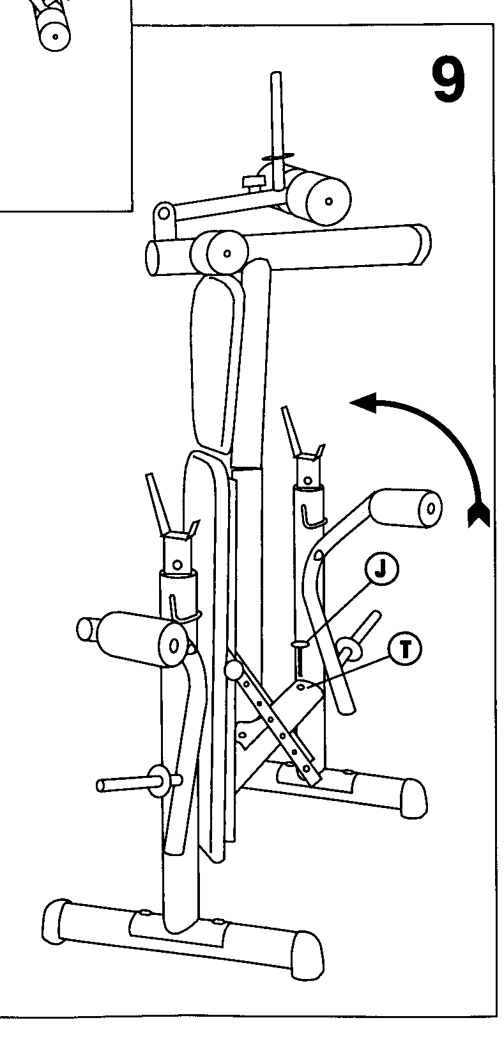

Uwaga! Wszystkie śruby muszą być mocno dokręcone, by urządzenie funkcjonowało prawidłowo.

